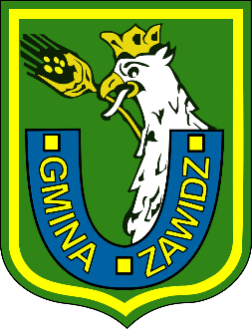 | Wydanie zaświadczenia stwierdzającego możliwość zawarcia małżeństwa za granicą | Urząd Gminy Zawidz

Nazwa usługi:
- Wydanie zaświadczenia stwierdzającego możliwość zawarcia małżeństwa za granicą
Wymagane dokumenty:
- Wniosek o wydanie zaświadczenia stwierdzającego możliwość zawarcia związku małżeńskiego za granicą
- Do wglądu – dokument stwierdzający tożsamość
- Dokument potwierdzający stan cywilny małżonka
Opłaty:
- Opłata skarbowa za wydanie zaświadczenia - 38,00 zł (uiszczana w dniu składania dokumentów)
Termin załatwienia sprawy:
- Niezwłocznie - do 30 dni
Miejsce załatwienia sprawy:
- Urząd Gminy w Zawidzu, pokój nr 20, tel. 24 276-61-60
Odpowiedzialny za załatwienie sprawy:
- Kierownik Urzędu Stanu Cywilnego
Wynik sprawy:
- Wydanie 1 egz. zaświadczenia stwierdzającego możliwość zawarcia małżeństwa za granicą
Tryb odwoławczy:
- Wniosek do Sądu Rejonowego w Sierpcu w terminie 14 dni od dnia doręczenie pisma Kierownika USC o przyczynach odmowy
Podstawa prawna:
- Art. 83 ustawy z dnia 28 listopada 2014 r. Prawo o aktach stanu cywilnego /t.j. Dz.U. z 2014 r, poz. 1741 z późn zm./
- Ustawa z dnia 16 listopada 2006 r. o opłacie skarbowej /t.j. Dz.U. z 2015 r. poz. 783/
Uwagi:
- Wniosek wraz z załącznikami nupturient składa w Urzędzie Stanu Cywilnego w Zawidzu
- Zaświadczenie stwierdzające możność zawarcia małżeństwa za granicą ważne jest przez okres 6 miesięcy od daty jego sporządzenia
- Opłatę skarbową na rachunek bankowy Urzędu Gminy Zawidz - BS „Mazowsze” w Płocku Oddział w Zawidzu Nr 27 9042 1055 0390 0619 2000 0010

